Категория: Оформление выставок.
Тип выставки: К праздникам, знаменательным и памятным датам.
Отрасль (тематика): Литература и язык. Знаменательные даты. Праздники.

«По тургеневским страницам»
выставка, посвященная 205-летию со дня рождения русского писателя
Ивана Сергеевича Тургенева.

9 ноября 2023 года исполнилось 205 лет со дня рождения Ивана Сергеевича Тургенева - классика русской литературы, прозаика, поэта, драматурга, переводчика и мемуариста, чьи произведения известны на всех континентах и переведены на все европейские языки.
Его творчество стало значимой частью не только русской, но и мировой культуры. За свою творческую биографию Тургенев создал множество стихотворений в прозе, ряд повестей, шесть романов, при жизни принесших писателю мировую славу. Его перу принадлежат такие выдающиеся произведения, как «Записки охотника», «Ася», «Вешние воды», «Рудин», «Накануне», «Отцы и дети», «Дворянское гнездо», «Дым». Все они впоследствии не раз были экранизированы советскими, российскими, европейскими, кинематографистами.

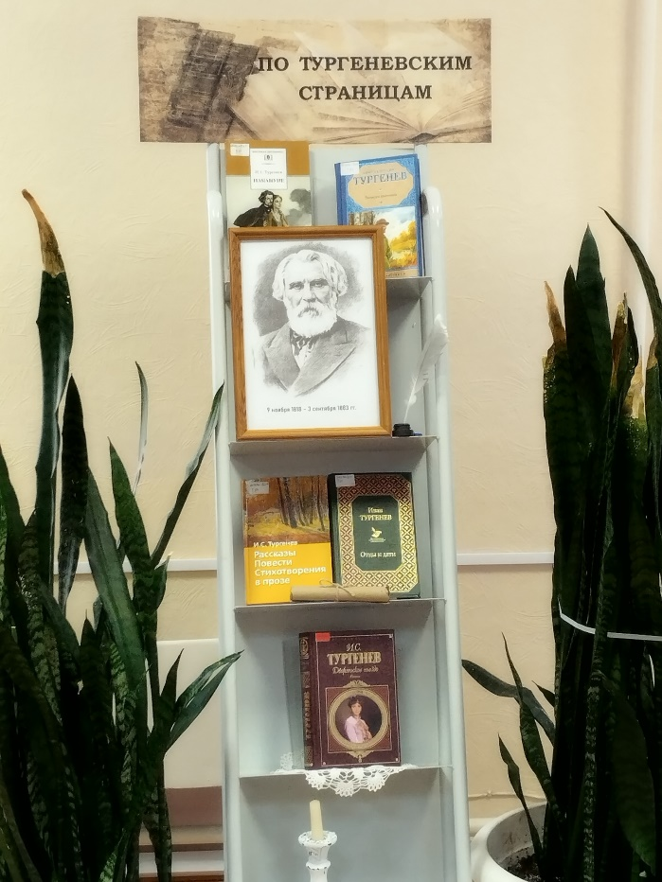

«Знание русской жизни, и притом знание не книжное, а опытное, вынесенное из действительности, очищенное и осмысленное силою таланта и размышления, оказывается во всех произведениях Тургенева….

Д. И. Писарев

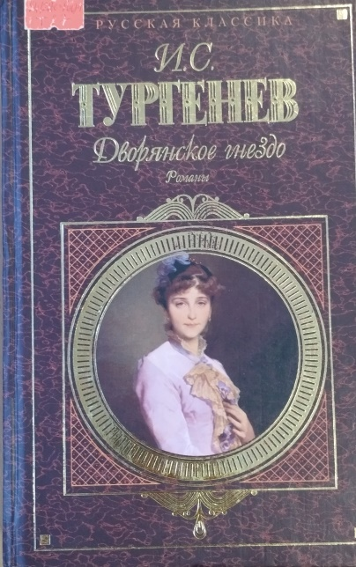
Тургенев, И. С. Дворянское гнездо : роман / Иван Тургенев. – Москва : Эксмо-Пресс, 2002. – 688 с. - ISBN 5-04-003405-9. – Текст : непосредственный.

В книгу вошли четыре самых знаменитых романа писателя - «Рудин», «Дворянское гнездо», «Накануне», «Отцы и дети». Тексты сопровождаются перепиской И. С. Тургенева, воспоминаниями о нем современников, статьями Добролюбова, Писарева, Салтыкова-Щедрина.

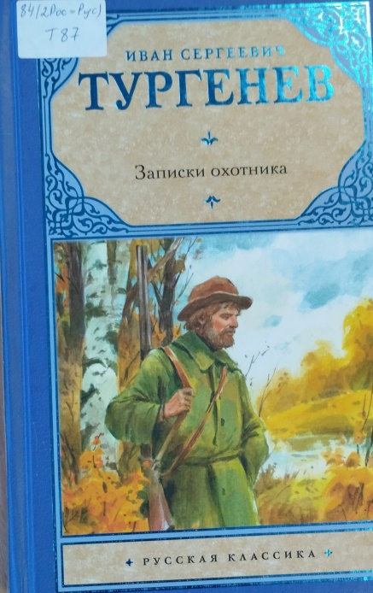

Тургенев, И. С. Записки охотника : [сборник] / Иван Тургенев. - Москва : АСТ, 2015. – 380, [4]с. - ISBN 978-5-17-070086-8. – Текст : непосредственный. – (Русская классика).

«Записки охотника» - Жемчужина мировой литературы XIX века. Книга, в которой сюжеты в главах-новеллах тонко и необычно переплетаются с прекрасными картинами русской природы, способными тронуть даже самую искушенную душу.
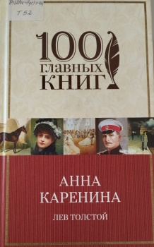

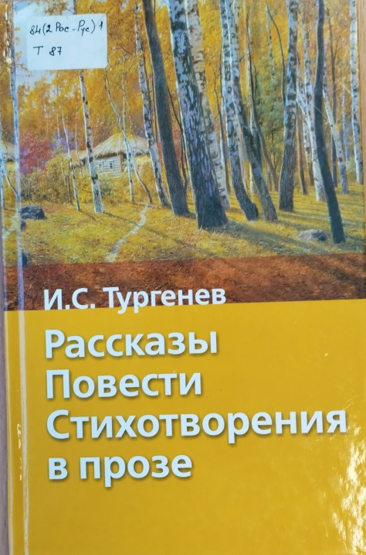

Тургенев, И. С. Рассказы. Повести. Стихотворения в прозе / Иван Тургенев. - Москва : Астрель : АСТ, 2007. – 234, [6]с. – ISBN 978-985-16-2806-9. – Текст : непосредственный.

Настоящее издание кроме произведений И. С. Тургенева, изучаемых в школе, содержит дополнительные материалы в помощь школьникам: комментарии к произведениям, вопросы, задания и темы сочинений по творчеству И. С. Тургенева.

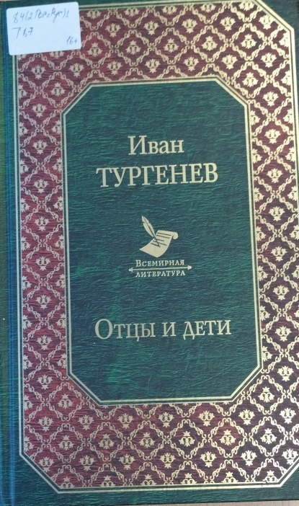
Тургенев, И. С. Отцы и дети : роман. Повести. Стихотворения в прозе / Иван Тургенев. - Москва : Эксмо, 2019. - 480 с. - ISBN 978-5-04-091540-8. – Текст : непосредственный.

Эта книга представляет важнейшие грани творчества И. С. Тургенева. В нее включены роман «Отцы и дети», повести и стихотворения в прозе.

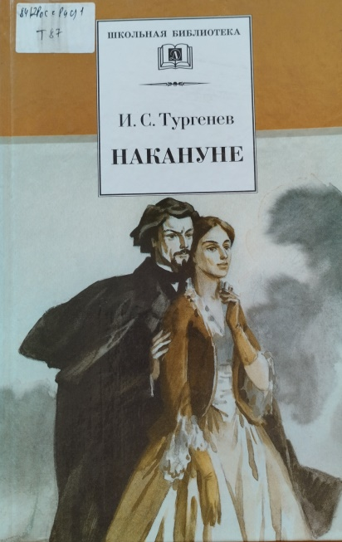

Тургенев, И. С Накануне : роман / Иван Тургенев. - Москва : Дет. лит. , 2002. – 250 с : ил -- ISBN 978-5-17-070086-8. – Текст : непосредственный. (Школьная б-ка).

Роман русского классика Ивана Сергеевича Тургенева (1818–1883) «Накануне» был создан именно накануне новой жизни в России, когда отменили крепостное право и общество бурлило в преддверии грядущих перемен.
Елена Стахова и Дмитрий Инсаров хотят посвятить свою жизнь высшим целям, и революционно настроенная молодежь 1860—1870-х годов подражала этим героям. Но стать счастливыми, даже имея одну мечту и одну цель на двоих, не так просто. Историю этой любви Тургенев завершает неожиданным финалом…

